الجمهورية الجزائرية الديمقراطية الشعبية
وزارة التربية الوطنية
مديرية التربية لولاية تمنراست الموسم الدراسي: $2024/2023$
متوسطة افرواق محمد – أبلسة التاريخ : ${2024}/{{03}/{04}}$
المستوى : رابعة متوسط المدة : 1ساعة ونصف
الاختبار الثاني في مادة العلوم الفيزيائية والتكنولوجيا
الجزء الأول : $\left(نقاط 12\right)$
تمرين : $\left(نقاط 06\right)$
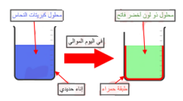
يقوم عمال الصيانة في المسابح الاولمبية بأعمال النظافة أسبوعياً والتي تتمثل احداهما في القضاء على الطحالب الخضراء التي تنمو على الأسطح الرطبة وهذا باستعمال محلول كبريتات النحاس ${\left(CuSO_{4}\right)}_{\left(aq\right)}$ في نهاية الأسبوع وضع العامل كمية من المحلول المذكور في إناء حديدي وفي اليوم الموالي تفاجأ بتغير لون المحلول من أزرق إلى أخضر فاتح مع تآكل الإناء وظهور طبقة حمراء على جداره الداخلي (الوثيقة -1-)
- فسَر للعامل ما حدث للإناء (تغير لون المحلول من أزرق إلى أخضر فاتح)
- أكمل الجدول التالي : (الوثيقة -1-)
الأفراد الكيميائية الناتجة |  | الأفراد الكيميائية المتفاعلة
الصيغة الكيميائية | الاسم | الصيغة الكيميائية | الاسم
- أكتب معادلة التفاعل الحادث بالصيغة الشاردية .
- بين كيف يتم الكشف عن الشوارد الموجودة في المحلول الناتج بملء الجدول التالي :
الشاردة | الكاشف | لون الراسب
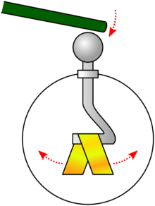
تمرين $\left(2\right)$ : $\left(نقاط 06\right)$
حمل كلٌّ من احمد ويوسف قضيبان مشحونان أحدهما من الإيبونيت والآخر من
الزجاج وقرّباه من الجهازالمبين في (الوثيقة -2-)
دون ملامسته.
- مانوع الشحنة المحمولة على كلٍّ من الزجاج والإيبونيت ؟
- صف ما الذي لاحظه كل من احمد و يوسف.
- فسّر في كل حالة ما الذي يحدث.
- سمّ هذا الجهازالمستعمل وما طريقة التكهرب في التجربة ؟
(الوثيقة -2-)

$1/2$

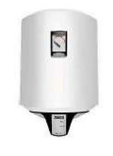
الجزء الثاني : $\left(نقاط 08\right)$
الوضعية الإدماجية : $\left(نقاط 08\right)$
اشترى الأب سخان كهربائي مستعمل ذو هيكل معدني (الوثيقة -3-), اعلمه البائع بوجود عيوب فيه تتمثل في :
- انسداد أنابيب الماء نتيجة ترسب مادة الكلس الصلبىة ${\left(CaCO_{3}\right)}_{\left(S\right)}$
- شعور المستعمل بصدمة كهربائية خفيفة عند ملامسته لهيكل السخان الكهربائي . (الوثيقة -3-)
- أقترح طريقة تجريبية تسمح للأب التخلص من الكلس المترسب في الأنابيب , مدعماً إجابتك بمعادلة كيميائية .
- اذكر أسباب الإصابة بصدمة كهربائية, أعط حولاً الممكنة لتجنبها ؟
- يمثل المخطط الكهربائي (الوثيقة -4-) دارة تشغيل المُسخن الكهربائي :
- اعد رسم المخطط مستعملا وسائل الحماية من أخطار التيار الكهربائي .

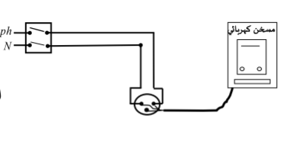
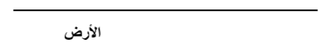
(الوثيقة -4-)

$2/2$

